Приложение №1 к заявлению на заключение договора
на оказание услуг по обращению с твердыми коммунальными отходами

ИНФОРМАЦИЯ В ГРАФИЧЕСКОМ ВИДЕ О РАЗМЕЩЕНИИ МЕСТ СБОРА И НАКОПЛЕНИЯ ТВЕРДЫХ КОММУНАЛЬНЫХ ОТХОДОВ И ПОДЪЕЗДНЫХ ПУТЕЙ К НИМ

______________________________________________________________________________________
(наименование юридического лица или индивидуального предпринимателя)
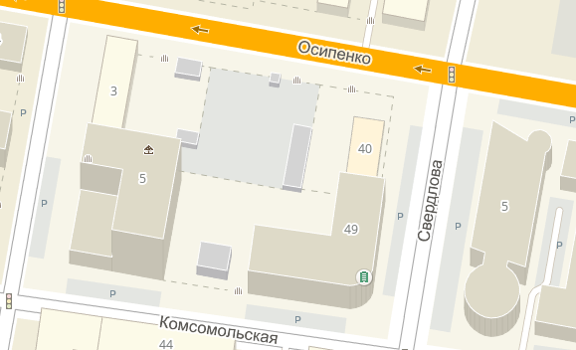
место расположения контейнерной площадки

Тип контейнерной площадки:
1) индивидуальная 2) совмещенная

Количество контейнеров потребителя:
1) объемом 1,1 м³ 2) объемом 0,75 м³ 3) другое: объемом ___ м³

Собственник контейнеров:
1) потребитель 2) иное лицо ____________________________________________________
(указать)
Подъезд к месту расположения контейнерной площадки:

1) ограничен _________________________________________________________________________
(указать ограничение: время, шлагбаум и т.д.)
2) не ограничен

Потребитель _______________________
М.П.

